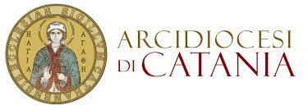
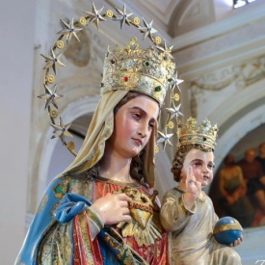 Comunicato Stampa n. 3 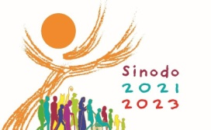

Solenni Festeggiamenti in onore alla
MADONNA DI OGNINA
Conferenza Stampa
Mercoledì 30 agosto 2023 - ore 11
Oratorio della Parrocchia Santuario Santa Maria in Ognina - Catania.
Tutto pronto per la Festa della Natività di Maria Santissima, la Madre del S. N. Gesù Cristo, chiamata anche “Bedda Matri di Lognina”.
La festa della Madonna di Ognina, in programma dall’1 al 10 settembre 2023, è la seconda festa religiosa, più partecipata nella città di Catania.
L'8 settembre di ogni anno si svolge in santuario la tradizionale "svelata" della Madonna e subito dopo la messa. La statua della Madonna per la maggior parte dell'anno rimane esposta sull'altare maggiore nella sua nicchia, ma il giorno della sua assunzione al cielo, essa viene nascosta dietro l'altare maggiore fino al giorno della festa liturgica.
L'8 settembre alle ore 8 del mattino, dopo una piccola introduzione del parroco, si accendono tutte le luci e viene intonato un canto mariano, al suono dei fuochi pirotecnici e della banda che suona in piazza, la Madonna sale lentamente dall'altare maggiore e si mostra in tutto il suo splendore al borgo ogninese. Ecco la tradizionale “svelata” del simulacro di nostra Signora di Ognina e la celebrazione eucaristica.
Tutta la giornata dell'8 settembre è caratterizzata da messe celebrate dai diversi parroci delle parrocchie limitrofe. .Anche quest’anno, non mancheranno, gli eventi collaterali (vedi allegato), che faranno da cornice, all’evento religioso.
Il programma completo, sarà presentato in Conferenza Stampa, mercoledì 30 agosto 2023, alle ore 11, presso l’Oratorio della Parrocchia Santuario Santa Maria in Ognina, Catania.
Ufficio Comunicazione
Lucio Di Mauro
Cell 338 3635252
Tess. Ordine Giornalisti 98118

